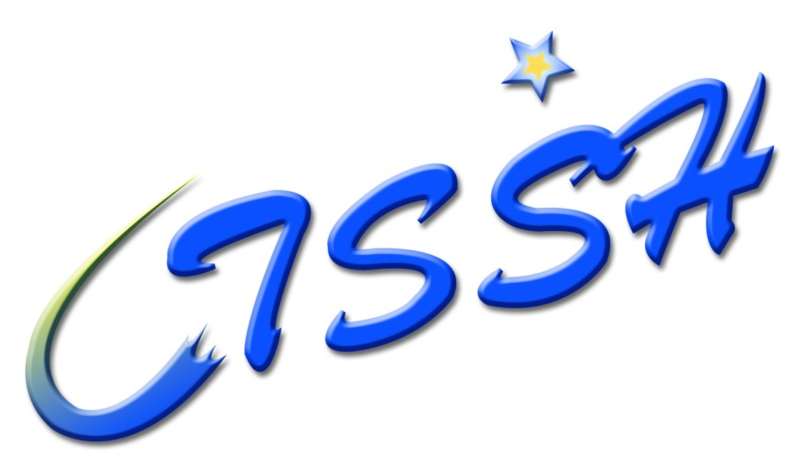
台灣擬真醫學教育學會
【附件一】
112年「臨床能力訓練(OSCE)教案(含影片)」報名表
填表日期： 年 月 日
機構名稱
聯絡人 |  |  | 單位/職稱
聯絡電話 |  |  | 聯絡手機
E-mail
通訊地址
作者 | (第一作者)
教案類型 | □OSCE、OSTE □病人照顧 □病情解釋與臨床處置  □操作技術 □醫病人際溝通與衛教 □專業素養  □其他：________________
教案主題
教案內容概述（200字內）
注意事項：
請將報名表及教案以Email方式；同意授權暨聲明書正本以郵寄方式；影片請以光碟郵寄方式；收件截止日期為112年10月11日。學會信箱：jtssh2014@gmail.com；收件地址：106 台北市大安區仁愛路四段280號(品質管理部) 台灣擬真醫學教育學會 收

